**1. Задание (на листочке)**

 Вычислите:

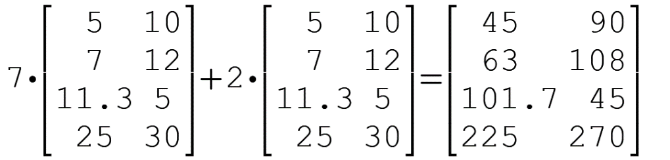

**2.1.** **Задание (на листочке) -** Решите систему уравнений:

3x – 2y + 5z = 7

7x + 4y – 8z = 3

5x – 3y – 4z = –12

Решение:

3x – 2y + 5z = 7 | * 7

7x + 4y – 8z = 3 | * 3

7x + 4y – 8z = 3 | * 5

5x – 3y – 4z = –12 | * 7

1. 21x – 14y + 35z = 49
2. 21x + 12y – 24z = 9
3. 35x + 20y – 40z = 15
4. 35x – 21y – 28z = –84

1)-2)

3)-4)

26y + 59z = 40

41y – 12z = 99

26y + 59z = 40 | * 41

41y – 12z = 99 | * 26

1. 1066y + 2419z = 1640
2. 1066y – 312z = 2574

1)-2)

2731z = -934

z = -934 / 2731

z = -0,342

y = (40 – 59z) / 26

y = (40 – 59 * -0,342) / 26

y = 2,315

x = (2y - 5z + 7) / 3

x = (2 * 2,315 – 5 * -0,342 + 7) / 3

x = 4,447

Линейная или нелинейная это система?

А каждое уравнение по отдельности?

Система линейная.

Каждое уравнение по отдельности также линейное.

**2.2.** **Задание (на листочке) -** Решите систему уравнений:

x2 + y∙x – 9 = 0

x – y/5 = 0

x2 + y∙x – 9 = 0

x = y/5

(y/5)2 + y∙y/5 – 9 = 0

y2/25 + y2/5 – 9 = 0

y2/25 + 5y2/25 = 9

6y2/25 = 9

y2= 25 * 9 /6

y2= 25 * 9 /6

y2= 37,5

y= +-6,1237

Линейная или нелинейная это система?

А каждое уравнение по отдельности?

Система нелинейная, квадратичная.

Первое уравнение квадратичное, второе уравнение линейное.

**3. Задание (на листочке) -** Решите задачу:

Площадь пола прямоугольной комнаты равна 48 м2, а его периметр равен 28 м. Найдите длину и ширину комнаты.

S = 48

P = 28

S = A*B

P = 2 (A+B)

A*B = 48

2 (A+B) = 28

A*B = 48

A+B = 28/2

A*B = 48

A+B = 14

A*B = 48

A = 14-B

(14-B)*B = 48

14B-B2 = 48

B2 – 14B + 48 = 0

D = 142 – 4*48 = 4

B = (14 + sqrt(4))/2 = 8

A = 14-B= 14-8=6

Длина и Ширина равны 8 и 6 соответственно